A: | MAGALI CHOQUE |  |  |  | FECHA: | 30-06-2022 |  |  | COT #: | COT18 / 2022
ATN: |  | MAGALI CHOQUE |  |  |  |  | DE: | ING. AMILCAR MARTINEZ |  |  | PAGINAS: | 1/4
CIUDAD / PAIS : |  |  |  | ORURO / BOLIVIA |  |  | REF.: | ESTANTES MECANO SEMIPESADO.
EMAIL: |  |  | magalichoque33@gmail

ESTANTERIA METALICA MODULAR
ITEM | CANT | UNI | CAT | MODELO | DESCRIPCION | UNIT BS | VALOR BS
1 | 5 | pzs | 081847 | BANDEJA-SBL | 0.6 mm. BLANCO 30 x 91 cm. SEMIPESADO | 92,40 | 462,00
2 | 4 | pzs | 080039 | PARANTE-S | 1 mm. CINCADO 2 mts. SEMIPESADO | 40,90 | 163,60
3 | 4 | pzs | 080244 | PATA-R | 1.5 mm./1 mm. CINCADO REGULABLE UNIVERSAL | 7,00 | 28,00
4 | 8 | pzs | 080266 | ESCUADRA-P | 1 mm. CINCADO 8 x 8 cm. UNIVERSAL | 2,00 | 16,00
5 | 66 | pzs | 209794 | PERNO-EX | EXAGONAL 5/16" x 1/2" ROSCA ORDINARIA COMPLETA CINCADO | 0,60 | 39,60
6 | 66 | pzs | 209976 | TUERCA-EX | EXAGONAL 5/16" ROSCA ORDINARIA CINCADO | 0,35 | 23,10
 |  |  |  |  |  | TOTAL = | 732,30
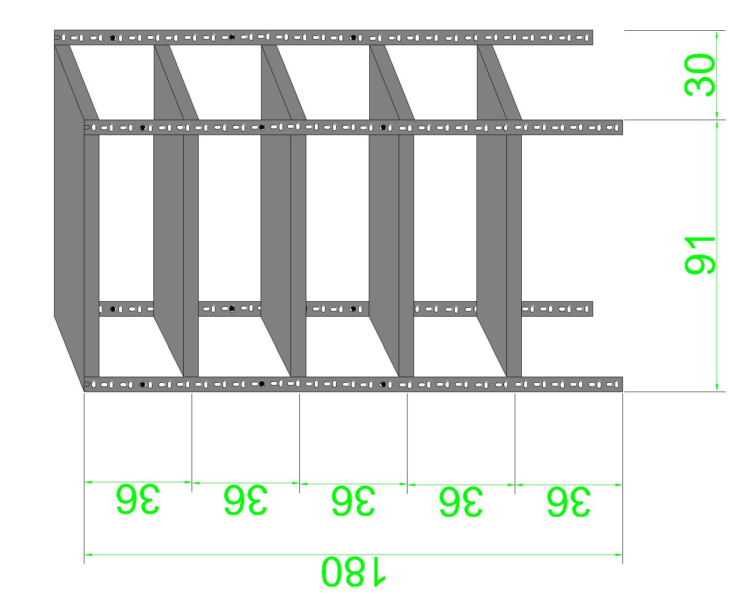

DESCRIPCION DE LOS COMPONENTES DEL ESTANTE

- PARANTES:

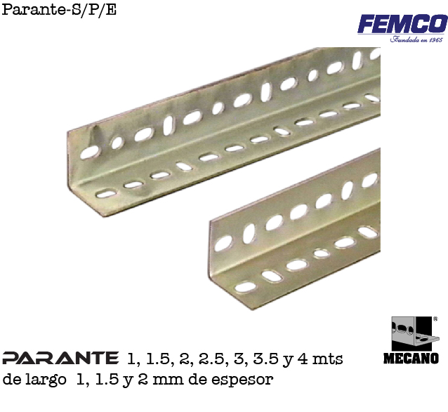
MEDIDAS: ANGULAR DE 1 ½”x1 ½” ESPESOR 1 mm, DE 2 mts DE LARGO (ALTO).
PERFORACIONES DEFINIDAS PARA PERNO DE 5/16”.
ACABADO CINCADO ELECTROLITICO.

- BANDEJAS:
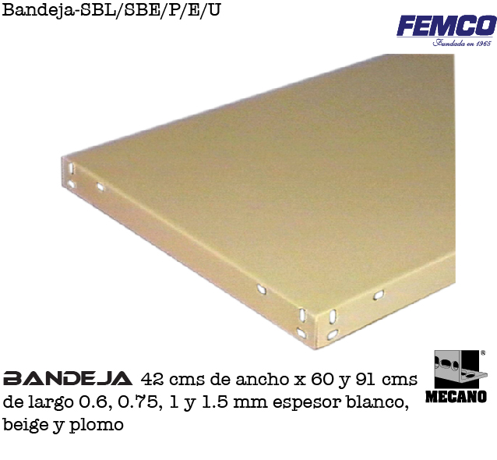
MEDIDA: BANDEJA EXTRAPESADO DE 30x91 cm, DE ESPESOR 0.6 mm, ACABADO EN PINTURA ELECTROSTATICA EN POLVO COLOR BLANCO.
BANDEJA CON DOBLE DOBLEZ EN LOS BORDES QUE PERMITE SOPORTAR CARGAS DE 55 Kg.

- PATAS DE APOYO:

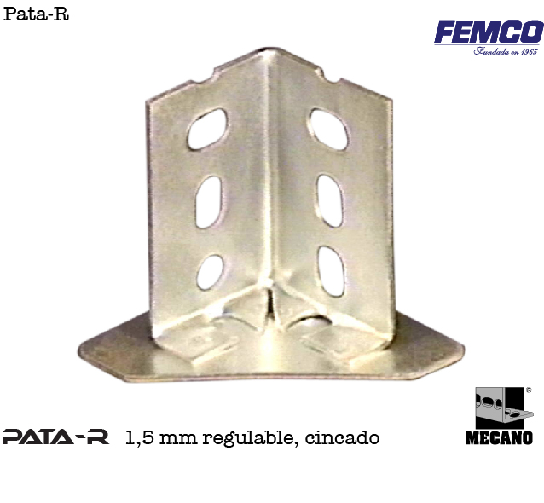
FABRICADO DE ANGULAR 1 ½”x1 ½” DE ESPESOR 1.5 mm.
SISTEMA DE FIJACION AL PARANTE MEDIANTE PERNO DE 5/16”x3/4”
PIEZA CINCADO.

- ESCUADRAS:
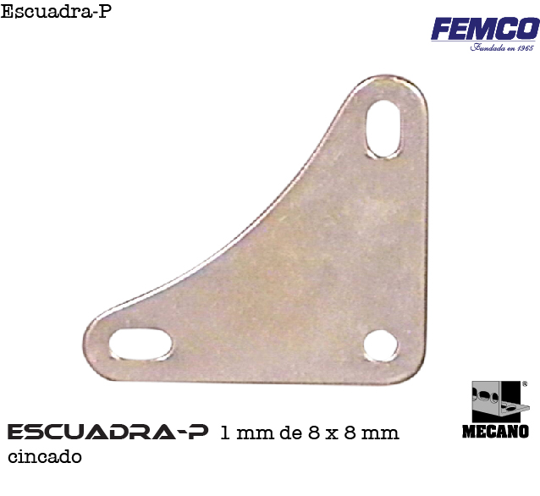
FABRICADO DE PLANCHA DE 1.00 mm
CON PERFORACIONES PARA SER FIJADO A LOS PARANTES Y BANDEJAS.
8 UNIDADES POR ESTANTE.
PIEZA CINCADO.

- PERNOS Y TUERCAS:
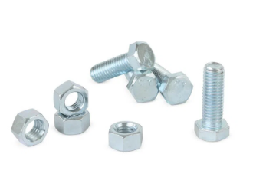
TODO EL ARMADO DEL ESTANTE SE LO REALIZA MEDIATE PERNO-TUERCA.
CINCADOS ELECTROLITICAMENTE.
PERNO DE MEDIDA 5/16”x3/4”
TUERCA PARA 5/16”
NO SE HACE USO DE VOLANDAS.

CONDICIONES GENERALES DE VENTA:

- PRECIOS: EN BOLIVIANOS, INCLUYEN TODOS LOS IMPUESTOS DE LEY.
- ARMADO DE ESTANTES: LA PRESENTE COTIZACION SOLO CONTEMPLA LA VENTA DEL MATERIAL NO ASI EL ARMADO DE LOS ESTANTES.
- FORMA DE PAGO: AL CONTADO O DEPOSITO BANCARIO
- GARANTIA: DE UN AÑO CONTRA FALLAS DE FABRICACION.
- ENVIOS: A COORDINAR CON EL CLIENTE
- TIEMPO DE ENTREGA: INMEDIATO

Atn. ING. AMILCAR MARTINEZ A.
TEL. (591) - 4 - 4791022

FAX. (591) - 4 - 4791025
CEL. 77441356
DEPARTAMENTO DE VENTAS.
FEMCO SRL

